"Xây dựng đội ngũ nhà giáo, cán bộ quản lý giáo dục có đức, có tài"

Vũ Phong
Thứ hai, 18/11/2024 - 12:20
00:00/11:45
Nữ miền Bắc

(Dân trí) - Sáng 18/11, tại Hà Nội, Tổng Bí thư Tô Lâm đã có cuộc gặp mặt đại diện nhà giáo, cán bộ quản lý giáo dục nhân ngày Nhà giáo Việt Nam 20/11.
Báo Dân trí trân trọng giới thiệu toàn văn bài phát biểu của Tổng Bí thư Tô Lâm tại sự kiện này.
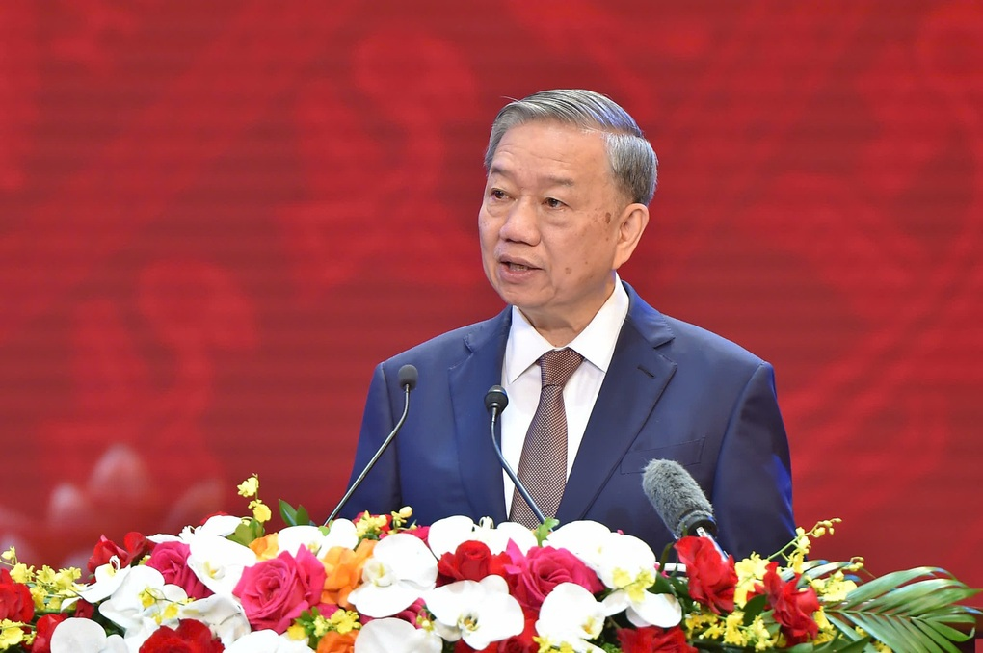
Tổng Bí thư Tô Lâm phát biểu tại cuộc gặp mặt đại diện nhà giáo, cán bộ quản lý giáo dục nhân ngày Nhà giáo Việt Nam 20/11 (Ảnh: Bộ GD&ĐT).
Thưa các đồng chí lãnh đạo Đảng, Nhà nước, lãnh đạo các ban, bộ, ngành!
Thưa các thầy giáo, cô giáo, các cháu học sinh, sinh viên, các quý vị đại biểu khách quý và toàn thể các đồng chí!
Hôm nay, trong không khí toàn ngành Giáo dục đang hân hoan, phấn khởi chào mừng 42 năm Ngày Nhà giáo Việt Nam 20 tháng 11, tôi rất vui mừng tới dự buổi gặp mặt với đại diện nhà giáo, cán bộ quản lý giáo dục, các nhà khoa học. Với tất cả tình cảm sâu sắc, thay mặt lãnh đạo Đảng, Nhà nước, tôi thân ái gửi đến các nhà giáo, cán bộ quản lý giáo dục có mặt tại đây cũng như các thế hệ nhà giáo trên khắp mọi miền Tổ quốc lời chào trân trọng, lời thăm hỏi ân cần và lời chúc mừng tốt đẹp nhất. Chúc mừng Trường Đại học kinh tế - Đại học Quốc gia Hà Nội vinh dự được đón nhận Huân chương Lao động hạng Ba nhân dịp 50 năm thành lập Trường.
Thưa các nhà khoa học, thầy giáo, cô giáo và các đồng chí!
Trong suốt tiến trình cách mạng, Đảng, Nhà nước ta luôn khẳng định giáo dục và đào tạo là quốc sách hàng đầu, là tương lai dân tộc; luôn luôn đặc biệt quan tâm chăm lo, có nhiều chủ trương, chính sách đầu tư cho giáo dục, xác định là đầu tư cho phát triển và ưu tiên, đi trước so với các lĩnh vực khác. Lịch sử cách mạng Việt Nam cho thấy, giáo dục đào tạo có vai trò đặc biệt quan trọng đối với những kỳ tích phát triển của dân tộc. Phong trào Bình dân học vụ với chính sách "cưỡng bức học chữ quốc ngữ không mất tiền" sáng suốt của Đảng, đứng đầu là Chủ tịch Hồ Chí Minh, tương ứng sau 13 năm và 20 năm, đã căn bản xóa xong nạn mù chữ ở vùng đồng bằng và trung du, miền núi miền Bắc - hậu quả do chính sách ngu dân của thực dân Pháp xâm lược. Thành tựu xóa nạn mù chữ là nền tảng đầu tiên, căn bản nhất để cách mạng Việt Nam vươn lên chiếm lĩnh những đỉnh cao mới, giành hết thắng lợi này đến thắng lợi khác, giải phóng dân tộc, thống nhất đất nước và đạt được thành tựu vĩ đại sau 40 năm đổi mới đất nước.
Trong công cuộc đổi mới đất nước, đổi mới giáo dục đào tạo được Đảng tập trung lãnh đạo, chỉ đạo và đạt nhiều kết quả tích cực. Hệ thống giáo dục quốc dân từng bước được hoàn thiện theo hướng mở, xây dựng xã hội học tập; quy mô, mạng lưới cơ sở giáo dục, đào tạo phát triển, đáp ứng tốt hơn nhu cầu học tập thường xuyên, học tập suốt đời của người dân. Cả nước đã hoàn thành phổ cập giáo dục cho trẻ em 5 tuổi; phổ cập giáo dục tiểu học và trung học cơ sở tiếp tục được củng cố, duy trì và từng bước đạt chuẩn ở mức độ cao hơn.Chất lượng giáo dục phổ thông cả đại trà và mũi nhọn có chuyển biến tốt, được thế giới ghi nhận. Giáo dục thường xuyên phát triển đa dạng về nội dung và hình thức. Đổi mới giáo dục đại học gắn với tăng cường tự chủ được triển khai, đào tạo gắn kết hơn với nhu cầu thị trường lao động; nghiên cứu khoa học, chuyển giao công nghệ được đẩy mạnh; công bố khoa học quốc tế tăng mạnh, xuất hiện ngày càng nhiều hơn cơ sở giáo dục đại học và nhóm ngành đào tạo xếp hạng cao trong khu vực và trên thế giới.
Có được thành tích, kết quả nêu trên, dưới sự lãnh đạo, chỉ đạo thường xuyên, sát sao của Đảng, Nhà nước, sự vào cuộc của cả hệ thống chính trị, toàn dân, là sự đoàn kết thống nhất, chung sức đồng lòng, nỗ lực cố gắng vượt mọi khó khăn của toàn ngành giáo dục, nhất là đội ngũ các nhà giáo, cán bộ quản lý giáo dục-lực lượng trực tiếp thực hiện nhiệm vụ "trồng người" đầy vẻ vang.
Thay mặt lãnh đạo Đảng, Nhà nước, tôi nhiệt liệt chúc mừng, biểu dương những thành tựu đã đạt được trong đổi mới giáo dục, đào tạo thời gian qua của toàn ngành giáo dục, của đội ngũ các nhà giáo, cán bộ quản lý giáo dục; xin gửi lời cảm ơn chân thành, sâu sắc và những lời chúc mừng tốt đẹp nhất tới các thế hệ thầy cô giáo trên cả nước nhân ngày Nhà giáo Việt Nam 20 tháng 11.
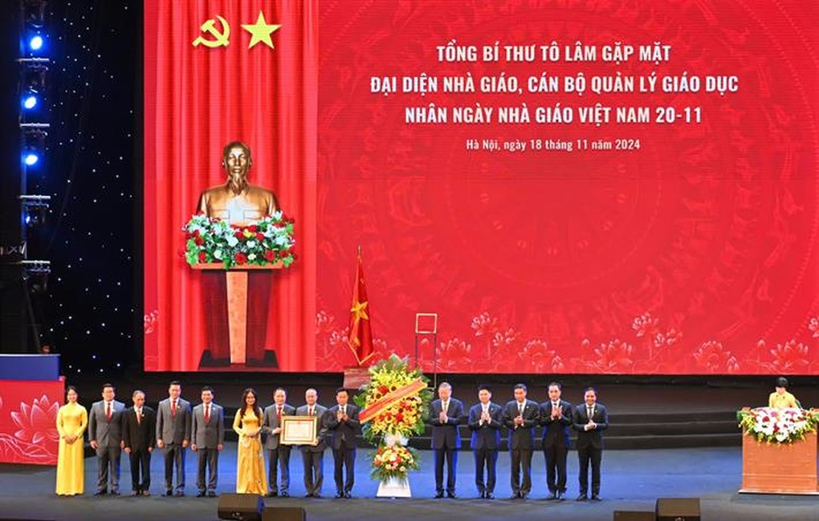
Tổng Bí thư Tô Lâm tặng hoa chúc mừng Ban Giám đốc Đại học Quốc gia Hà Nội (Ảnh: Bộ GD&ĐT).
Thưa các đồng chí, các thầy cô giáo!
Bên cạnh kết quả, thẳng thắn nhìn nhận, đổi mới giáo dục, đào tạo tuy đã triển khai hàng chục năm nhưng cơ bản chưa tạo chuyển biến mạnh mẽ, chưa thật sự chuyển biến về chất, chưa đáp ứng kỳ vọng của Đảng, Nhà nước và Nhân dân. Nhân lực vẫn là một trong ba điểm nghẽn lớn nhất hiện nay. Một số hạn chế của giáo dục, đào tạo kéo dài nhiều năm chưa giải quyết dứt điểm, như: Thực hiện đổi mới căn bản, toàn diện giáo dục và đào tạo chưa đồng bộ, thiếu tính hệ thống, còn lúng túng. Chất lượng giáo dục ở các cấp học còn hạn chế; giáo dục đại học vẫn tụt hậu so với các nước trong khu vực và thế giới; "nặng" về lý thuyết, "nhẹ" về thực hành; chưa gắn kết chặt chẽ giữa đào tạo với nghiên cứu khoa học, với sản xuất kinh doanh và nhu cầu thị trường. Hàng chục nghìn cử nhân, kỹ sư, thạc sĩ tốt nghiệp ra trường không tìm được việc làm, hoặc làm không đúng nghề nghiệp được đào tạo, không chỉ gây ra lãng phí lớn, mà còn phản ánh rõ nét hạn chế của giáo dục đào tạo. Phương pháp giáo dục chưa phát huy được sự tích cực, sáng tạo của người học, chưa chú trọng rèn luyện kỹ năng và phẩm chất cho người học; hiệu quả đầu tư giáo dục chưa tương xứng với chủ trương giáo dục là quốc sách hàng đầu. Tình trạng thiếu trường, thiếu lớp ở một số thành phố lớn, khu công nghiệp, khu đông dân cư, miền núi, mù chữ, tái mù chữ ở vùng sâu, vùng xa rất trăn trở. Đội ngũ nhà giáo vẫn còn thiếu về số lượng, một bộ phận yếu về năng lực chuyên môn, chưa tích cực đổi mới, một bộ phận nhỏ vẫn còn có biểu hiện vi phạm đạo đức gây ảnh hưởng xấu trong dư luận. Đầu tư từ ngân sách nhà nước cho giáo dục đào tạo chưa tương xứng với yêu cầu đổi mới và phát triển giáo dục, trong khi xã hội hóa các nguồn lực đầu tư còn gặp nhiều khó khăn.
Thưa các đồng chí, các thầy cô giáo!
Thế giới đang trong thời kỳ thay đổi có tính thời đại, cạnh tranh giữa các nước lớn ngày càng gay gắt, trong đó cạnh tranh về chất lượng nguồn nhân lực quyết định cơ hội phát triển của mỗi nước được xác định là cốt lõi. Cuộc cách mạng công nghiệp lần thứ 4, sự hình thành nền kinh tế tri thức, xã hội tri thức; yêu cầu chuyển đổi mô hình kinh tế từ chiều rộng sang chiều sâu, tái cấu trúc nền kinh tế theo hướng chất lượng, hiệu quả, có sức cạnh tranh cao…đã thúc đẩy đổi mới giáo dục trở thành xu thế toàn cầu và Việt Nam không thể đứng ngoài xu thế đó. Để hoàn thành các mục tiêu chiến lược 100 năm thành lập Đảng, 100 năm thành lập nước, đưa đất nước vững bước vào kỷ nguyên vươn mình, kỷ nguyên giàu mạnh, sánh vai với các cường quốc năm châu, nhân lực chất lượng cao tiếp tục được Hội nghị Trung ương 10 khóa XIII xác định là đột phá chiến lược và đổi mới giáo dục đào tạo là nhiệm vụ, giải pháp chiến lược của Đại hội XIV. Những vấn đề về nhân lực và đổi mới giáo dục đào tạo không mới, đã được Đảng ta xác định trong văn kiện nhiều kỳ Đại hội từ Đại hội XI của Đảng đến nay, cho thấy khó khăn, cũng đòi hỏi sự chung sức đồng lòng, quyết tâm rất lớn của đội ngũ các nhà giáo, cán bộ quản lý giáo dục thực hiện thắng lợi các nhiệm vụ, đột phá chiến lược này, Tôi gợi mở với các đồng chí 03 vấn đề sau đây:
Thứ nhất, mục tiêu cao nhất hiện nay phải tập trung thực hiện cho bằng được đó là "hoàn thành sự nghiệp đổi mới giáo dục đào tạo, hoàn thành mục tiêu tạo nguồn nhân lực cho xây dựng và bảo vệ Tổ quốc trong kỷ nguyên vươn mình của dân tộc trong nhiệm kỳ Đại hội XIV của Đảng".
Có 04 nội dung cụ thể: (i) Về cơ sở đề ra mục tiêu: Hoàn thành sự nghiệp đổi mới giáo dục đào tạo từ nay đến hết nhiệm kỳ Đại hội XIV của Đảng là một nhiệm vụ đầy khó khăn, thử thách, song từ những bài học còn nguyên giá trị từ phong trào bình dân học vụ, củng cố niềm tin vững chắc chúng ta sẽ thành công khi có mục tiêu trong sáng, chính sách thông minh và cách làm sáng tạo. Ban Tuyên giáo Trung ương phối hợp Bộ Giáo dục và đào tạo sớm nghiên cứu thấu đáo phong trào bình dân học vụ, trên cơ sở những bài học còn nguyên giá trị và thực tiễn hiện nay, đề xuất Bộ Chính trị vấn đề này. (ii) Ưu tiên hàng đầu trong thực hiện mục tiêu đó là tập trung xây dựng con người xã hội chủ nghĩa. Chú trọng giáo dục nhân cách, đạo đức, lối sống, tri thức pháp luật và ý thức công dân. Tập trung vào những giá trị cơ bản của văn hóa, truyền thống và đạo lý dân tộc, tinh hoa văn hóa nhân loại, giá trị cốt lõi và nhân văn của chủ nghĩa Mác - Lê-nin, tư tưởng Hồ Chí Minh, cương lĩnh, đường lối của Đảng. Quan tâm dạy tiếng nói và chữ viết của các dân tộc thiểu số; dạy tiếng Việt và truyền bá văn hóa dân tộc cho người Việt Nam ở nước ngoài. (iii) Về biện pháp, cách thức thực hiện mục tiêu: Bám sát quan điểm, mục tiêu phát triển đất nước (chúng ta xác định phát triển nhanh và bền vững đất nước dựa chủ yếu vào khoa học công nghệ, đổi mới sáng tạo, chuyển đổi số và chuyển đổi xanh) để xác định nhu cầu, nội dung đào tạo, trên cơ sở đặt hàng của từng cơ quan, đơn vị, tổ chức, doanh nghiệp sử dụng lao động với nhà trường; kết hợp chặt chẽ giữa giảng dạy và nghiên cứu khoa học trong giáo dục đại học và sau đại học, trong đó các nhà giáo đồng thời là những nhà khoa học của chuyên ngành mình giảng dạy. Đổi mới mạnh mẽ nội dung giáo dục, phương pháp giáo dục theo hướng tinh giản, hiện đại, thiết thực, tăng tri thức, kỹ năng, phẩm chất của người học, tăng thực hành, vận dụng kiến thức vào thực tiễn; chú trọng thực học, chống bệnh thành tích. Chuyển mạnh giáo dục đại học từ lấy trang bị kiến thức làm mục tiêu chủ yếu sang dạy kỹ năng, dạy cách học, cách tư duy là chủ yếu. (iv) Phấn đấu tăng hạng giáo dục Việt Nam trên bản đồ giáo dục khu vực và quốc tế, cụ thể đến năm 2030 Việt Nam trong 03 nước đứng đầu ASEAN về số lượng các công bố quốc tế và chỉ số ảnh hưởng của các công trình nghiên cứu khoa học; có trường đại học lọt Top 100 trường hàng đầu trên thế giới.
Thứ hai, về một số công việc cần làm ngay: (i) Có giải pháp xóa hoàn toàn nạn mù chữ, nhất là ở vùng sâu, vùng xa, trong đồng bào dân tộc thiểu số. (ii) Phát động thực hiện phong trào "bình dân học vụ số". Thực tế hiện nay, còn tỷ lệ lớn người dân, kể cả cán bộ trong cơ quan nhà nước chưa nắm vững về chuyển đổi số; trong khi đó, Bộ Chính trị đã bàn và quyết định sẽ ban hành Nghị quyết về chuyển đổi số quốc gia. Để thực hiện thành công Nghị quyết này, yêu cầu nhanh chóng phổ cập tri thức cơ bản về chuyển đổi số cho toàn dân đang đặt ra cấp thiết. (iii) Tập trung rà soát, giải quyết dứt điểm tình trạng thiếu trường, thiếu lớp ở một số thành phố lớn, khu công nghiệp, khu đông dân cư, miền núi; kiên cố hóa trường, lớp học, gắn với bảo đảm nơi ở của giáo viên vùng sâu, vùng xa, vùng đồng bào dân tộc thiểu số. (iv) Bảo đảm ngân sách nhà nước chi cho giáo dục tối thiểu 20% trong tổng chi ngân sách nhà nước theo đúng Nghị quyết mà Đảng đã đề ra. Có cơ chế, chính sách ưu đãi thu hút các nguồn lực ngoài nhà nước đầu tư phát triển giáo dục, đào tạo. Dựa vào dân, huy động sức dân, tổ chức nhân dân cùng làm giáo dục với chi phí thấp nhất và hiệu quả tối đa.
Thứ ba, tập trung xây dựng đội ngũ nhà giáo, cán bộ quản lý giáo dục có đức, có tài, là những người có đam mê, nhiệt huyết, kỹ năng, kiến thức, năng lực truyền thụ, ham học hỏi, đổi mới sáng tạo, thật sự là những tấm gương để học sinh, sinh viên học tập, noi theo; đủ về số lượng, đồng bộ về cơ cấu. Nghiên cứu, đề xuất cơ chế, chính sách điều động, luân chuyển giáo viên để giải quyết tình trạng thừa, thiếu giáo viên cục bộ; thu hút được người giỏi vào ngành Giáo dục và tạo động lực cho đội ngũ nhà giáo, cán bộ quản lý giáo dục yên tâm công tác, đặc biệt là đội ngũ nhà giáo công tác tại vùng núi, vùng có điều kiện kinh tế - xã hội đặc biệt khó khăn, hải đảo. Có giải pháp đột phá để phát triển đội ngũ chuyên gia, nhà khoa học đầu ngành, vừa làm việc trong ngành Giáo dục, đồng thời cống hiến ở ngành, lĩnh vực khác. Xây dựng môi trường học tập thật sự lành mạnh, có sự phối hợp chặt chẽ, thường xuyên giữa nhà trường với gia đình, chính quyền và các tổ chức chính trị - xã hội ở địa phương; xác định rõ trách nhiệm của nhà trường, trách nhiệm của gia đình và trách nhiệm của xã hội.
Đối với Đại học Quốc gia Hà Nội, thay mặt lãnh đạo Đảng, Nhà nước, Tôi xin chúc mừng những thành tựu mà các thầy giáo, cô giáo, các nhà khoa học qua các thời kỳ đã đạt được, góp phần đào tạo nguồn nhân lực chất lượng cao, bồi dưỡng nhân tài cho đất nước, đưa thương hiệu giáo dục đại học Việt Nam vươn xa trong khu vực và trên thế giới; mong muốn các đồng chí tiếp tục phát huy thành tích đã đạt được, duy trì sứ mệnh là cái nôi đào tạo nhân tài và đội ngũ nhà khoa học tài năng; tiên phong và dẫn dắt hệ thống giáo dục đại học trong hội nhập quốc tế, phấn đấu trở thành trung tâm nghiên cứu khoa học hàng đầu của quốc gia, tiến tới hàng đầu khu vực và quốc tế, điểm đến hợp tác của các doanh nghiệp lớn trong và ngoài nước, là nơi ươm tạo các doanh nghiệp khoa học và công nghệ trong tương lai.
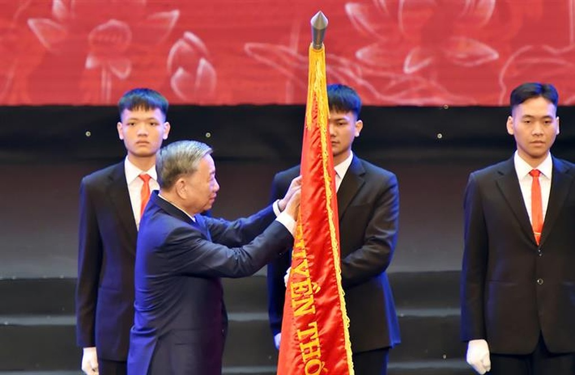
Tổng Bí thư Tô Lâm trao Huân chương Lao động hạng Ba cho Trường Đại học Kinh tế, Đại học Quốc gia Hà Nội (Ảnh: Bộ GD&ĐT).
Thưa các thầy cô giáo và các đồng chí,
Chủ tịch Hồ Chí Minh đã căn dặn "Vì lợi ích mười năm thì phải trồng cây, vì lợi ích trăm năm thì phải trồng người", "Non sông Việt Nam có thể trở nên vẻ vang hay không, dân tộc Việt Nam có bước tới đài vinh quang để sánh vai với các cường quốc năm châu hay không, chính là nhờ một phần lớn ở công học tập của các em". Chúng ta đang đứng trước cánh cửa lịch sử để thực hiện tâm nguyện của Chủ tịch Hồ Chí Minh vĩ đại; chúng ta chỉ có thể thực hiện thành công tâm nguyện của Người khi và chỉ khi chúng ta hoàn thành thắng lợi nhiệm vụ đổi mới giáo dục và đào tạo. Trách nhiệm vinh quang đòi hỏi những nỗ lực lớn lao, sự bứt phá mạnh mẽ, sự chung sức đồng lòng của toàn Đảng, toàn dân, toàn quân ta, trước hết và trực tiếp nhất là đội ngũ các nhà giáo, cán bộ quản lý giáo dục dưới sự lãnh đạo của Đảng.
Tôi tin tưởng rằng, với một đất nước, một dân tộc có truyền thống hiếu học, quý trọng hiền tài; đội ngũ thầy giáo, cô giáo tâm huyết, yêu nghề, sẵn sàng hy sinh, gắn bó với nghề cùng sự vào cuộc quyết liệt, đồng bộ của cả hệ thống chính trị, toàn ngành Giáo dục sẽ khắc phục mọi khó khăn, vượt qua mọi thách thức, thực hiện thành công công cuộc đổi mới giáo dục và đào tạo.
Cuối cùng, chúc các thầy cô giáo, các cán bộ quản lý giáo dục luôn mạnh khỏe, hạnh phúc, giành nhiều thắng lợi trong công tác và cuộc sống.
Xin trân trọng cảm ơn./.

